Aldona Elena Puišytė

Lietuva
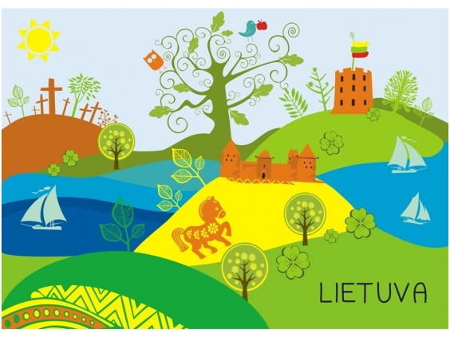
Senolė žemė žydi
Vaivorykštės spalva
Visų gražiausias žiedas
Gimtinė LIETUVA.

Gražiai pragydo paukštė,
Virš gojų lėkdama.
Įsiklausyk - tai gieda
Gimtinė LIETUVA.

Klausimai:

- Kas šio eilėraščio autorius?

- Koks šio eilėraščio pavadinimas?

- Kurie du žodžiai rimuojasi pirmajame posme?

- Pabrauk spalvotai žodžius, kurie rimuojasi antrajame eilėraščio posme.

- Sugalvok žodžių, kurie rimuojasi su žodžiu Lietuva

- Sugalvok žodžių, kurie rimuojasi su žodžiu spalva

